四川省高等教育自学考试报名报考

新生注册确认操作手册

1.访问自学考试报名报考系统网址：https://zk.sceea.cn/

2.点击页面中的“新生确认注册”按钮。
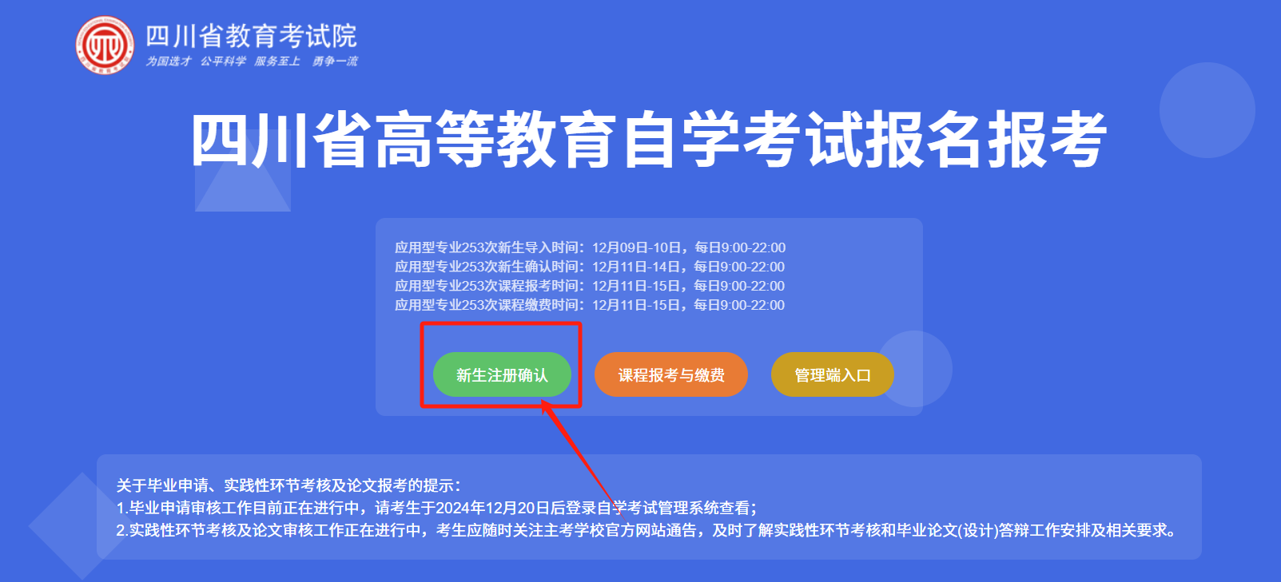

3.点击“新生注册与信息确认”按钮

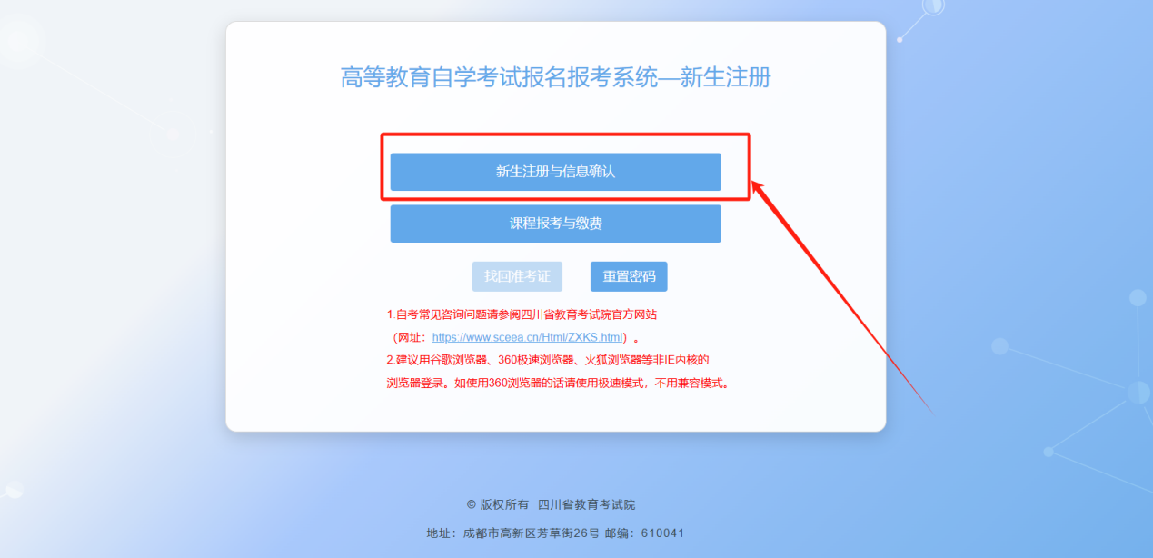

4.顺序输入身份证号、选择注册专业层次、密码（默认为身份证号后6位）及验证码，登录系统

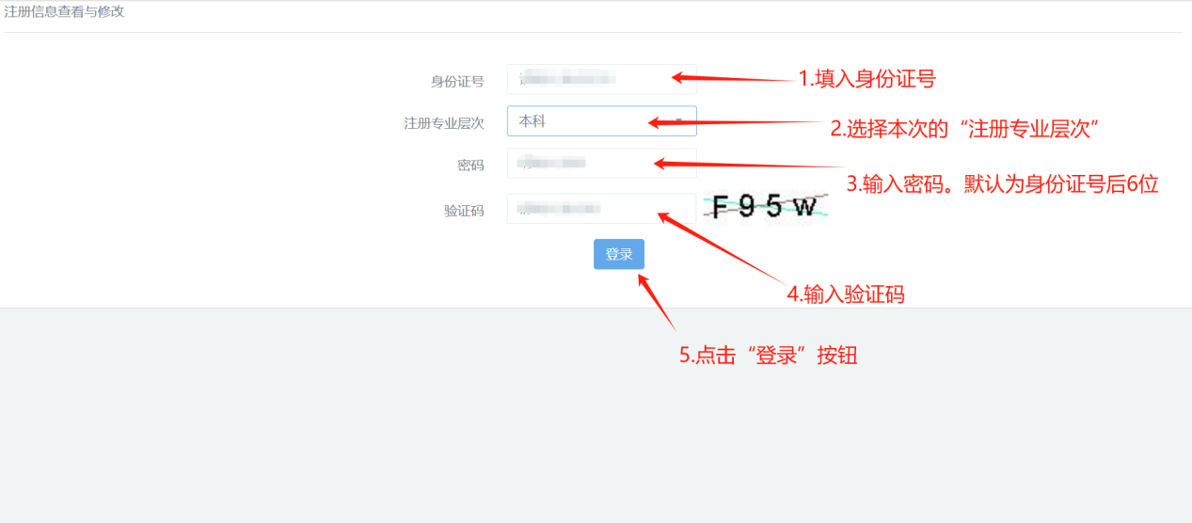

5.核对个人信息是否正确，若信息有误请及时联系注册学校进行信息更正。若信息无误核对无误，选择“户口所在地省、市、县”。并点击“保存”按钮。

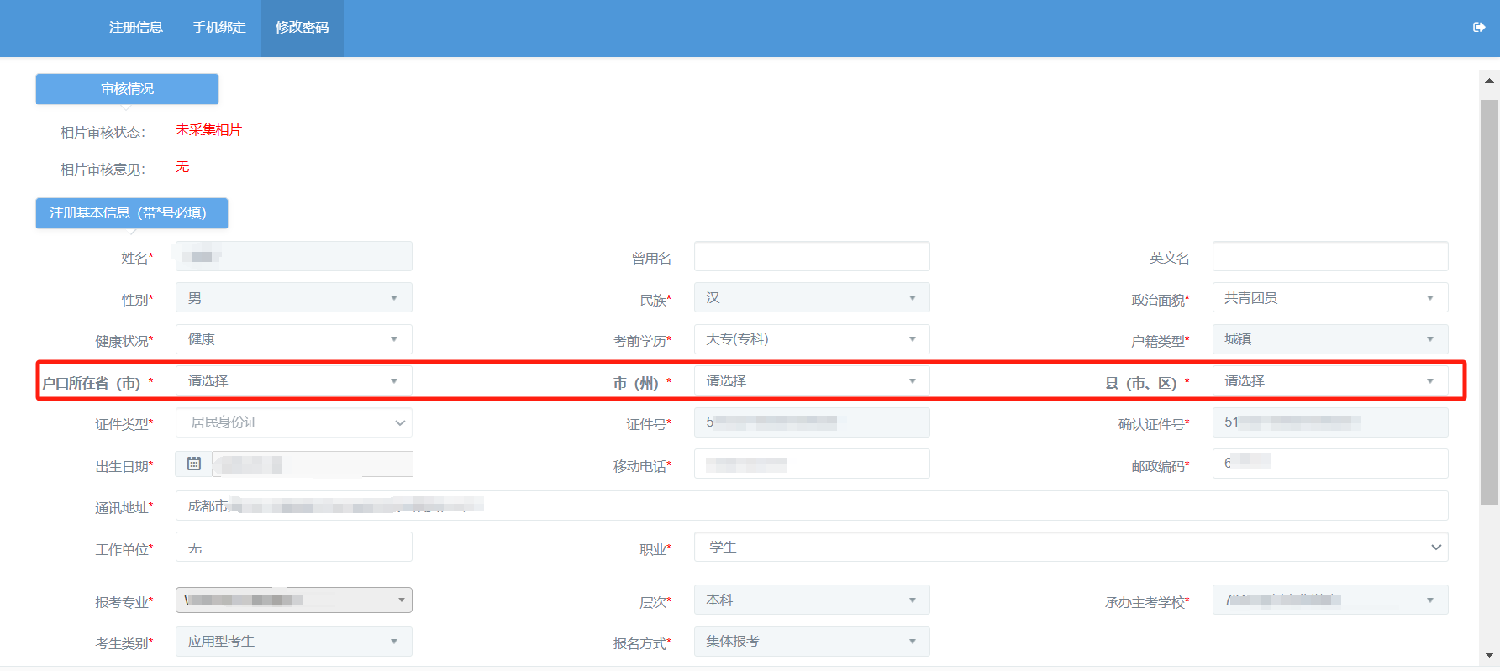

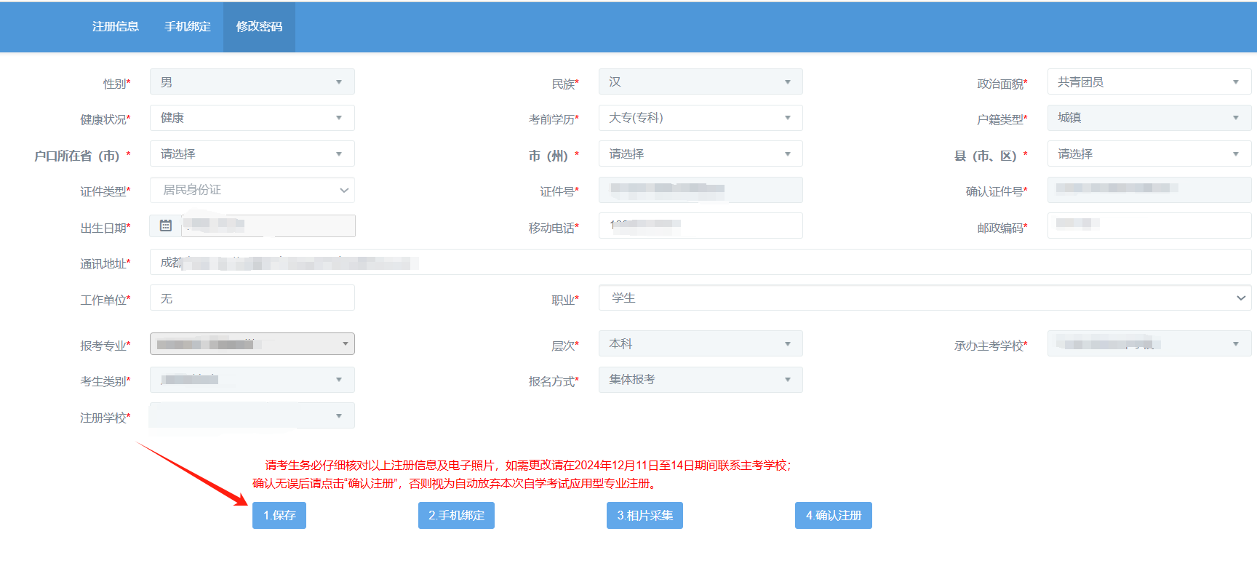

6.点击“手机绑定”按钮，进行手机绑定。

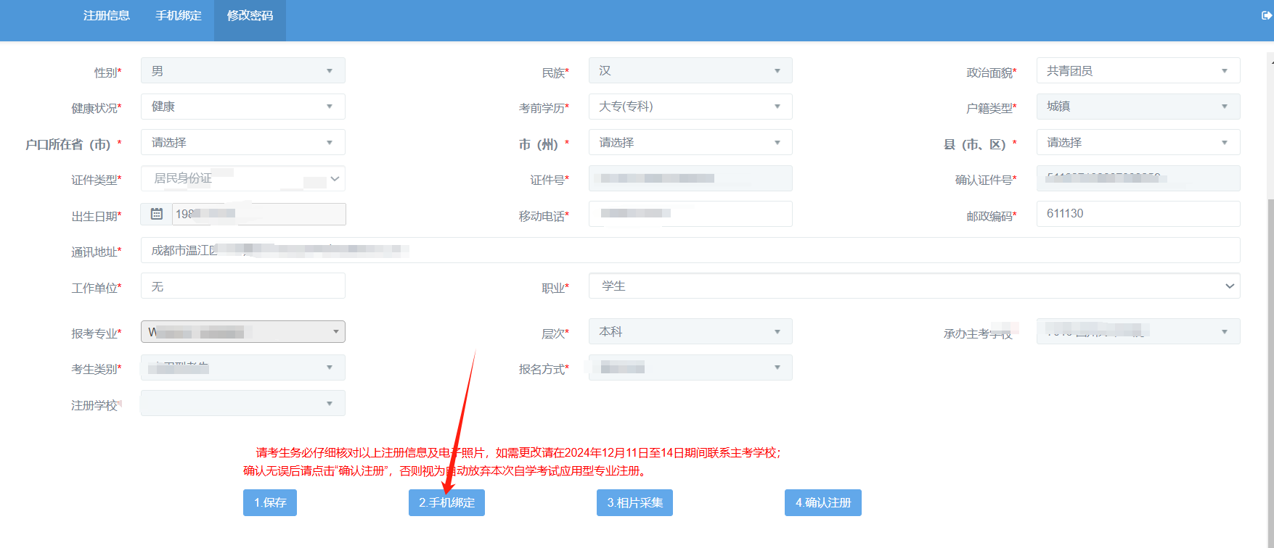

7.核对手机号无误后，点击“获取验证码”按钮，输入手机验证码，点击“绑定”按钮

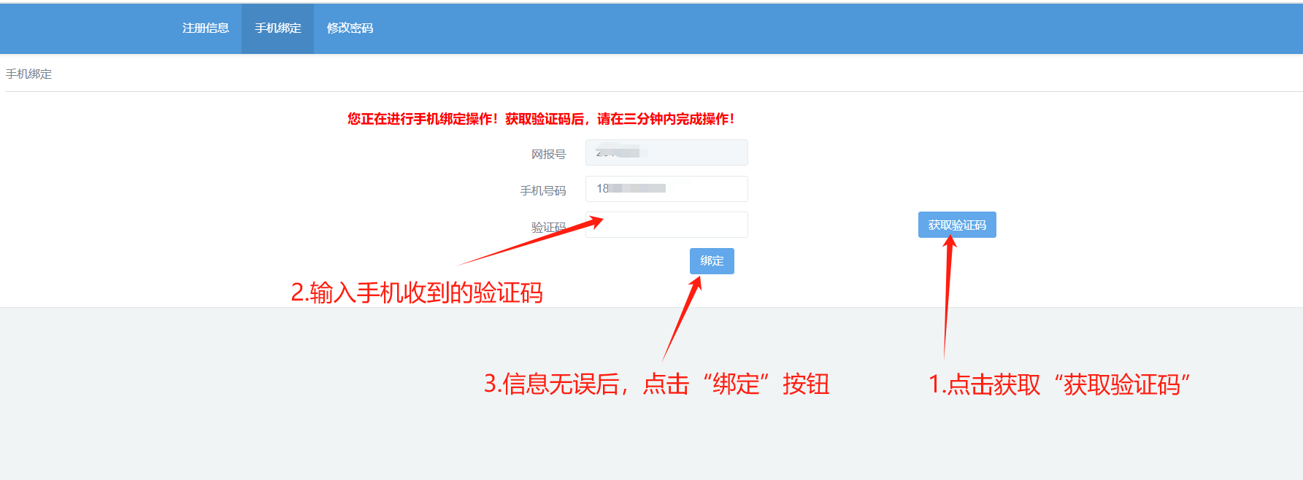

完成手机绑定

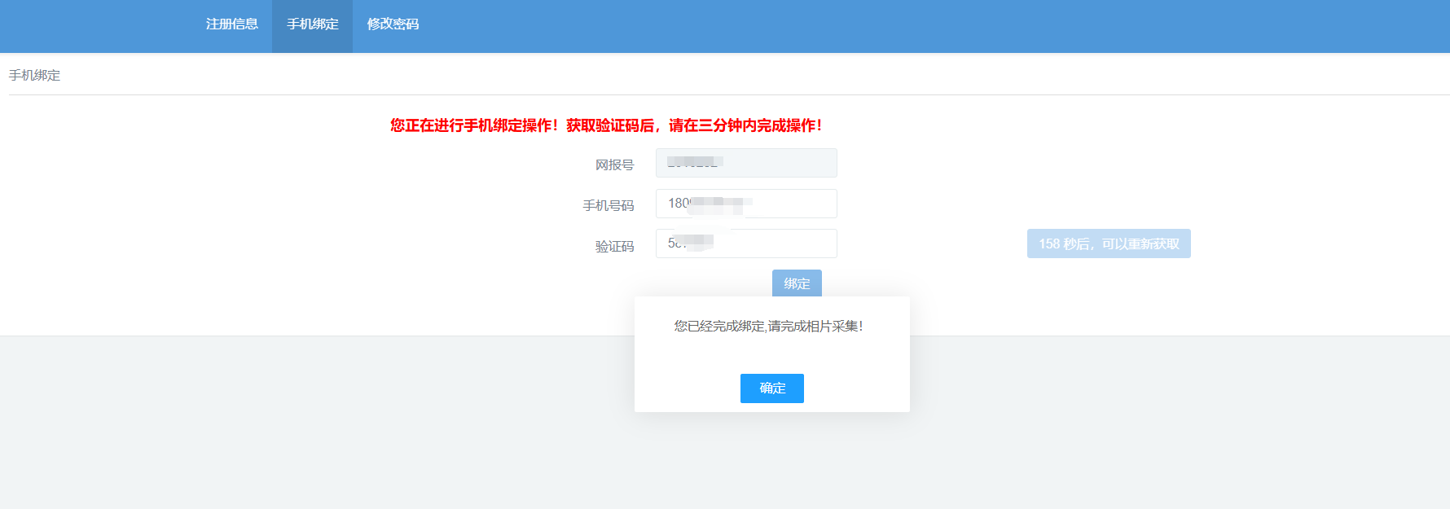

8.点击“注册信息”，返回注册信息页面

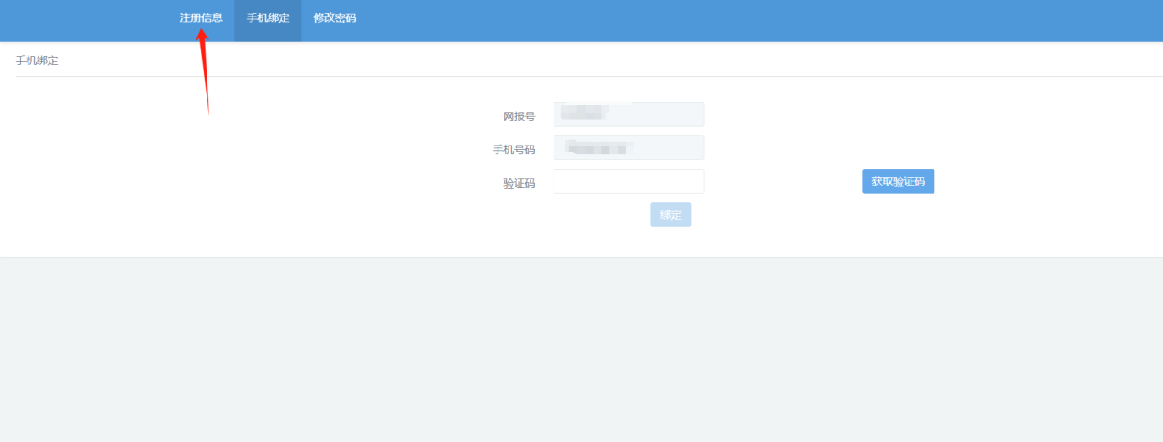

9.点击“相片采集”按钮

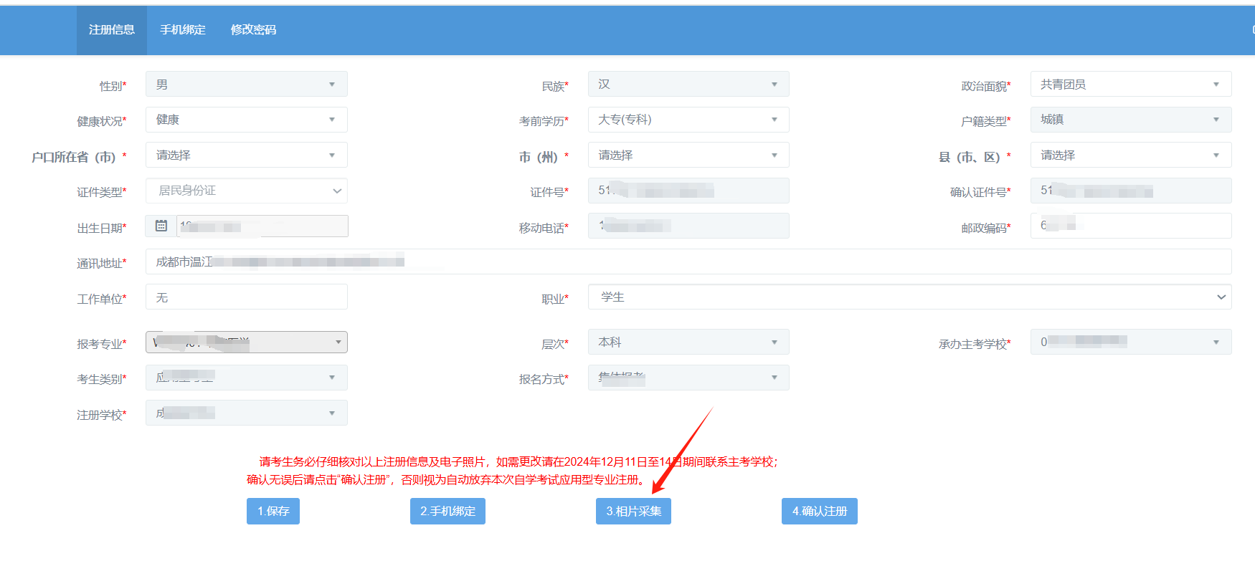

10.在弹出的窗口中，核对姓名和身份证，核对无误后点击“确认无误”按钮

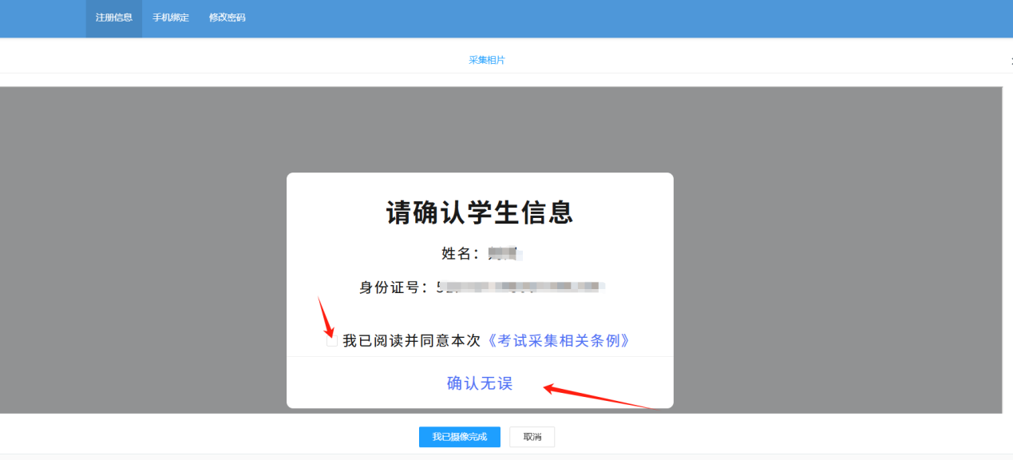

11.使用微信扫描弹出的二维码，按照提示进行采集相片
- 人脸核验不通过时，检查身份证号码和姓名是否正确。若有误，请立即联系注册学校进行信息更正，然后再次进行核验。
- 三次人脸核验不通过的考生，需上传相关附件并通过人工审核。
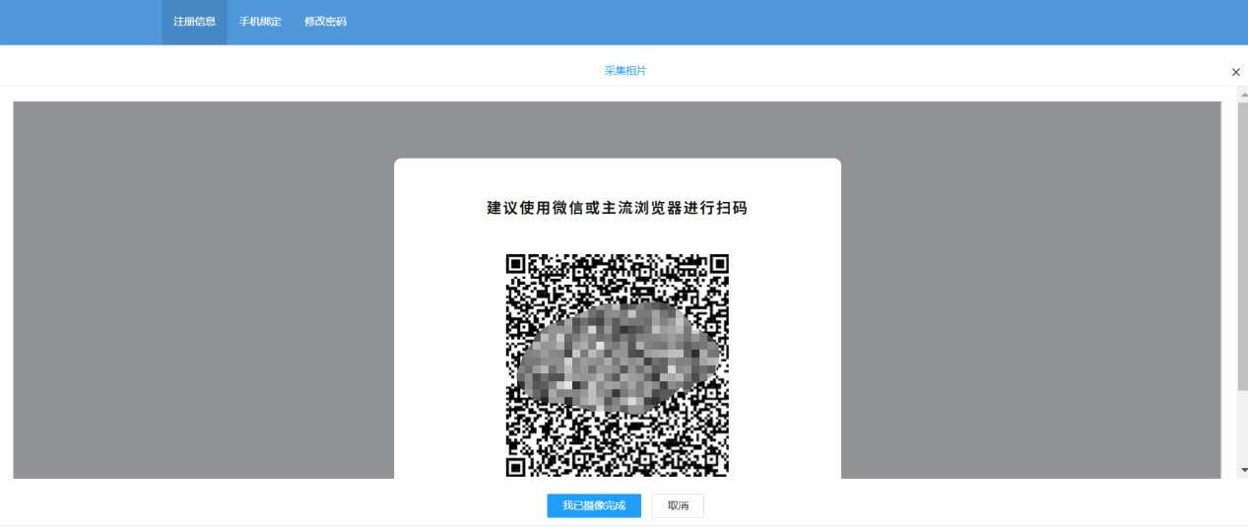

12.相片采集核验通过后，点击 “确认注册” 按钮，系统将生成考生的准考证号，注册流程完成。
